福祉学習会実施報告書兼助成金請求書 例
原本は不要です。作成したものをメールにて送信下さい

福祉学習会が終了したので、下記のとおり報告し助成金を請求します。
忘れずに押印下さい

令和 ○年 〇 月 〇日
報告者  請求者 | 学校名：社協小学校  校長名：社協校長 ㊞ | 担当教諭名 | 社協先生
電 話 | ××-×× | FAX | ××－××
住 所 | 〒○○－○○  越前市・・・・・
学習内容 | （取り組み内容、対象学年、人数、期日、場所等を記入ください）  第１回（アイマスク体験）○月○日（×）９：３０～１１：３０  講師の先生に、目の見えない方の困り感や、ガイドヘルプの仕方、誘導するときに大切なことなどを教えていただいた。また、アイマスクをして、廊下を歩いたり階段の上り下りをしたりして、目の見えない方の気持ちを体感した。また、アイマスクをした友達のガイドヘルプも実践した。  第２回（車いす体験）○月○日（×）９：３０～１１：３０  講師の先生方に車いすの押し方や声掛けの仕方などを教えていただいた。また実際に車いすを押したり、こいだりする体験をした。
請求額 | 助成額 ○○ 円 | 支出内訳（内容、金額）  講師謝礼 アイマスク体験 ○○円  車いす体験 ○○円
振込先 | 金融機関・支店名 | ××
振込先 | 預金種類 | ××
振込先 | 口座番号 | ××
振込先 | 口座名義（フリガナ） | ××  報告書の送信先は担当者でも構いません。ご確認下さい。

- 請求書及び報告は、市社会福祉協議会代表メールに、送信してください。
PDFデータ（カラー）を送信してください。（代表メール: info@echizen-shakyo.or.jp）
- 活動にともなう個々の領収書等は、学校側で５年間保管してください。

令和 年 月 日受付
上記のとおり請求がありましたので、助成金を支払ってよろしいか。

課長 | 合議 | 検収
※活動風景（写真）
１取組みにつき、活動中のカラー写真を枚程度添付し、活動に関するコメントを付してください。

写真１～２枚
コメント
アイマスク体験のコメント。授業の流れや学習の様子など。

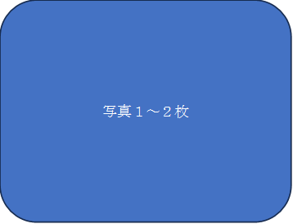

コメント
車いす体験のコメント。１授業１枠で記載下さい。
基本はこの用紙のみの提出となりますが、領収書の提出をお願いする場合がございます。福祉学習で発生した会計については必ず領収書をお控えください。

